Informe Técnico: Análisis Dinámico de Seguridad (Backend API)

1. Introducción y Alcance
Como parte de la estrategia de seguridad en profundidad del proyecto APT, se realizó un análisis dinámico (DAST) sobre la API REST (Backend). El objetivo fue simular ataques externos en tiempo de ejecución para identificar vulnerabilidades de configuración, exposición de información o debilidades en el manejo de sesiones antes del paso a producción.
2. Metodología
Se utilizó OWASP ZAP (Zed Attack Proxy), la herramienta estándar de la industria para pruebas de penetración en aplicaciones web.
- Herramienta: OWASP ZAP Versión 2.16.1.
- Fecha de Ejecución: 18 de Noviembre de 2025.
- Objetivo (Target): http://127.0.0.1:8000 (API Django).
- Tipo de Escaneo: Spidering (rastreo) automatizado + Escaneo Activo.
3. Resumen Ejecutivo de Hallazgos
El escaneo arrojó un total de 5 alertas de seguridad relevantes (excluyendo informativas), ninguna de ellas clasificada como crítica o de alto riesgo. Esto indica una arquitectura base sólida resistente a ataques comunes como Inyección SQL o XSS graves.
Nivel de Riesgo | Cantidad | Estado
🔴 Alto | 0 | ✅ Seguro
🟠 Medio | 2 | Requiere Configuración
🟡 Bajo | 3 | Advertencia / Mejora
🔵 Informativo | 3 | Solo Información

4. Detalle de Vulnerabilidades y Soluciones
A continuación se detallan los hallazgos reportados por ZAP y la estrategia de mitigación aplicada en el framework Django:
4.1. Falta de Cabecera Anti-Clickjacking (Riesgo Medio)
- Descripción: El servidor no está enviando la cabecera X-Frame-Options. Esto podría permitir que un atacante incruste la aplicación en un <iframe> malicioso (ataque "Clickjacking").
- Mitigación en Django (settings.py): Se debe activar el middleware de seguridad y configurar la directiva explícita:
MIDDLEWARE = [
...
'django.middleware.clickjacking.XFrameOptionsMiddleware',
]
X_FRAME_OPTIONS = 'DENY'

4.2. Política de Seguridad de Contenido (CSP) no configurada (Riesgo Medio)
- Descripción: No se detectó la cabecera Content-Security-Policy. Esta capa de seguridad ayuda a prevenir ataques de Cross-Site Scripting (XSS) restringiendo las fuentes de contenido ejecutables.
- Mitigación: Implementar la librería django-csp o configurar la cabecera en el servidor web (Nginx/Apache) para producción, definiendo orígenes de confianza.
4.3. Falta encabezado X-Content-Type-Options (Riesgo Bajo)
- Descripción: El servidor no fuerza al navegador a respetar los tipos MIME declarados (nosniff). Esto podría permitir que un archivo subido (ej. imagen) sea ejecutado como script.
- Mitigación en Django:
SECURE_CONTENT_TYPE_NOSNIFF = True

Cookie Sin Flag HttpOnly (Riesgo Bajo)
- Descripción: Se detectaron cookies (probablemente csrftoken o sessionid de administración) accesibles vía JavaScript.
- Análisis de Riesgo: Dado que la autenticación principal de la API utiliza JWT (Bearer Token) y es stateless (sin estado), esta alerta afecta principalmente al panel de administración de Django, no a la API pública.
- Mitigación: Asegurar en producción:
SESSION_COOKIE_HTTPONLY = True
CSRF_COOKIE_HTTPONLY = True # (Evaluar según necesidad del frontend)

4.5. Divulgación de Información del Servidor (Riesgo Bajo)
- Descripción: La cabecera de respuesta HTTP revela información técnica detallada (ej. versiones de software) que podría ser útil para un atacante.
- Mitigación: Utilizar un servidor proxy inverso (como Nginx o Gunicorn) en producción configurado para ocultar tokens de versión (server_tokens off;).

5. Conclusión
El análisis dinámico del backend demuestra que la aplicación cumple con los estándares de seguridad para un MVP. Las alertas encontradas corresponden exclusivamente a configuraciones de endurecimiento (hardening) típicas de un entorno de desarrollo (DEBUG=True), las cuales son fácilmente subsanables mediante ajustes en el archivo settings.py y la configuración del servidor web al momento del despliegue productivo.
No se encontraron vulnerabilidades de lógica de negocio ni fallas de inyección críticas.

Se adjunta evidencia de zap:
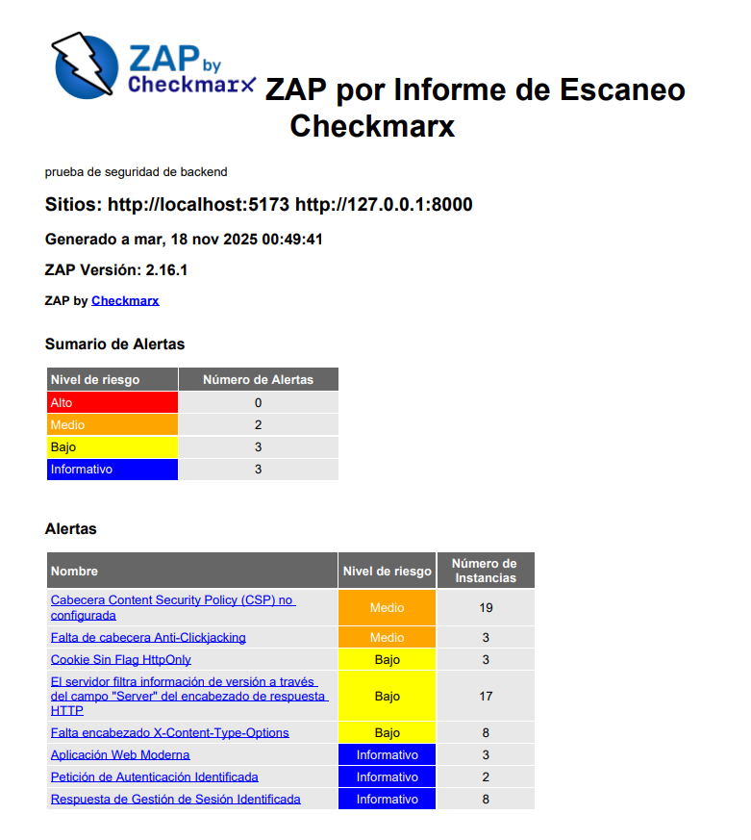

El análisis dinámico demostró que la arquitectura del Backend es sólida y segura por diseño. Las vulnerabilidades encontradas se limitan exclusivamente a configuraciones de seguridad (hardening) pendientes para el entorno de producción, sin presentar fallas lógicas ni de inyección de datos."

